Муниципальное автономное дошкольное образовательное учреждение «Детский сад № 29»

(МА ДОУ № 29)

624440, Свердловская область, г. Краснотурьинск, ул. Чапаева, 10

электронный адрес:mbdou29@gmail.com

телефон: 834384 (32277)

сайт: <https://29kt.tvoysadik.ru/>

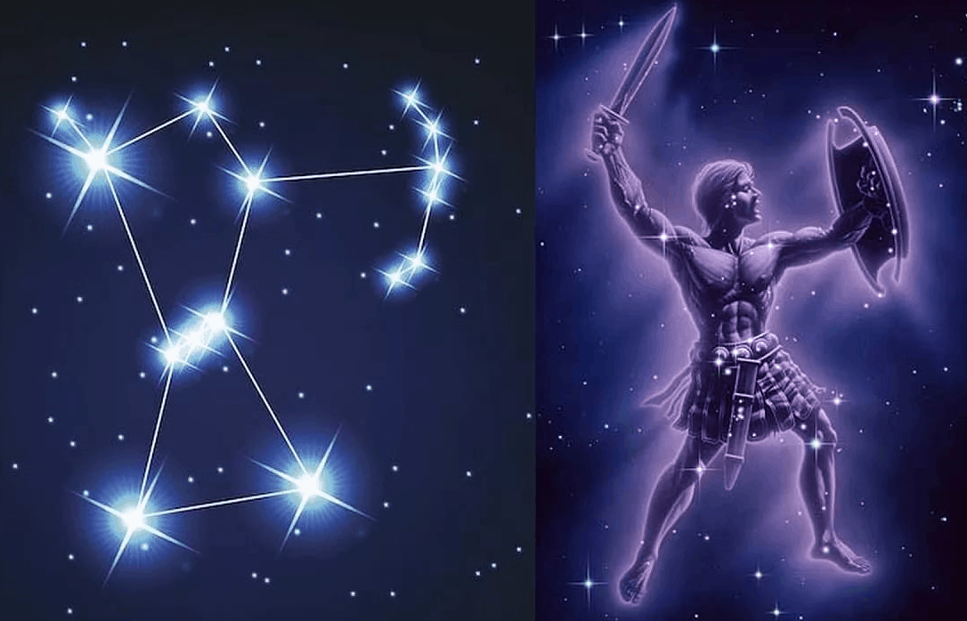

**Проект**

детской киностудии

«Орион»

**Автор проекта**

Малогриценко Валерия Валерьевна

2018г.

го Краснотурьинск

***Содержание проекта киностудии «Орион»:***

1. *Цели и задачи проекта*
2. *Актуальность*
3. *Пояснительная записка*
4. *Ход реализации проекта*
5. *Планируемый результат освоения проекта*
6. *Тематическое планирование занятий*
7. *Итоги реализуемого проекта*

***Вид проекта:*** *информационно-творческий.*

***Проект*** является долгосрочным, рассчитан на детей старшей и подготовительной к школе группы, возрастная категория 5-7 лет.

***Цель*:**

– Создание условий для развития творческих способностей воспитанников средствами кинематографии.

***Задачи:***

- Познакомить детей с историей возникновения и развития кинематографа (художественные и анимационные фильмы, социальная реклама, короткометражные видеоролики), а также расширить знания детей о профессиях: сценарист, режиссёр, оператор, звукооператор, дизайнер, репортёр.

- Сформировать первоначальные навыки видеосъёмки, монтажа, работы с видеоаппаратурой в программе Movavi video edit и других аналогов.

- Воспитывать у детей умение работать в малых проектных группах со сверстниками и взрослыми, а также воспитывать эстетическое чувство красоты и гармонии в жизни и искусстве.

***Словарная работа:*** микрофон, корреспондент, интервью, диалог, монолог, статья, съёмка, стоп кадр, монтаж, профессии кинематографии.

***Проект для родителей:*** Удовлетворение потребности в разнообразных дополнительных услугах для развития ребёнка. Также творческая активность родителей через включение в проект, например, в апреле каждого года проходит конкурс внутри детского сада «Звездоград», где родители совместно с детьми создают готовый продукт в виде видеоролика на различные темы. В 2020 году это социальная реклама «Мой любимый детский сад» или «Хобби моей семьи». Как результат, в конце года у родителей копится своя личная семейная медиатека.

***Проект для педагога:*** повышение профессионального уровня в сфере ИКТ, а также удовлетворенность собственной деятельностью.

***Практическая значимость:*** проект позволяет интегрировать разнообразные виды искусств (литературное, музыкальное, театральное, изобразительное творчество), используя новые технологии. Киностудия «Орион» позволяет профессионально делать видео для различных конкурсов, как детских, так и профессиональных для педагогов, а также монтировать

видеоролики для повышения информативности населения о жизни дошкольного структурного подразделения.

**Актуальность**

Наверное, все педагоги знают, как важно, чтобы детям было интересно заниматься той или иной деятельностью, чтобы их лица излучали радость, а глаза горели восторгом. А как добиться такого эффекта? Мой опыт показывает, что одно из наиболее важных условий успешного развития детского творчества – разнообразие и вариативность работы с детьми. Новизна обстановки, разнообразные материалы, интересные для детей новые и оригинальные технологии, возможность выбора – вот что помогает не допустить в детскую деятельность однообразие и скуку, обеспечивает живость и непосредственность детского восприятия и деятельности. Важно каждый раз создавать новую ситуацию, чтобы дети, с одной стороны, могли применить усвоенные ранее навыки, с другой – искали новые решения, творческие подходы.

**Именно это вызывает у детей положительные эмоции, радостное удивление, желание творить. Об этом говорится и в Федеральном государственном образовательном стандарте, который предлагает разнообразные методы, средства, формы образования и развития детей. Наблюдение за детьми, изучение их возрастных особенностей, интересов позволили мне сделать вывод, что старшие дошкольники обладают большим количеством знаний и неиссякаемой фантазией. У родителей воспитанников есть потребность развивать творческие способности своих детей. В поисках методов, способствующих развитию творческого мышления ребенка, я обратилась к созданию проекта: киностудия «Орион».**

***Пояснительная записка.***

В современном обществе дополнительное образование детей представляет собой целенаправленный процесс, гармонично сочетающий воспитание, обучение и развитие личности. Именно в системе дополнительного образования существуют наиболее благоприятные условия для развития личности ребёнка, раскрытие его потенциала, индивидуальности. В настоящее время программы дополнительного образования в качестве важнейшей составляющей образовательного пространства с успехом реализуются во всех ДОУ наряду с основными образовательными программами. Вместе с тем, актуальным остаётся вопрос поиска новых форм работы и создание условий для развития личности ребёнка. В рамках работы по этому направлению в ДОУ «Детский сад № 36» с 2018 года и «Детский сад № 29» «Сказка» с 2019 года реализуется долгосрочный проект – киностудия «Орион», в котором дети знакомятся с историей кинематографа, процессом создания короткометражных фильмов, принимают участие в реальной съёмке видеороликов и социальной рекламы.

Знакомство детей с таким видом искусства, как кинематограф, позволяет разностороннее развивать личность ребёнка, мотивировать его на общение со сверстниками и взрослыми, разнообразить детскую деятельность. Например, дети участвовали в областном конкурсе «Green Team» в 2018 году, подготовили целую телепередачу «Дети говорят» по мотивам программы «Пусть говорят», где Сева вжился в роль телеведущего, скопировал манеры ведения программы Андрея Малахова и всестороннее и глубоко проникся темой «Загрязнения планеты мусором». Дети со своим проектом заняли 1 место по городу Краснотурьинск, их работа была направлена в область, получили диплом участников.

Кинематограф способствует максимальному сближению интересов детей и родителей, а также и педагогов, что соответствует требованиям ФГОС ДО.

**Ход реализации проекта детской киностудии «Орион»:**

Важной составляющей деятельности киностудии является культурно - историческая направленность: создание фильмов о малой Родине, городе Краснотурьинске, его героях, изучение исторического наследия.

Занятия в студии позволяют расширить знания детей о профессиях: сценарист, режиссёр, оператор, журналист, корреспондент и т.д. Развивают творческое мышление, воображение и актёрские навыки, способствуют расширению словарного запаса, формируют навыки художественного вкуса и дизайнерского мастерства, а также поддерживают стремление детей к отражению своих представлений посредствам кинематографии.

***Занятия в студии проходят два раза в неделю.***

В работу киностудии вовлечены дети и их родители, педагоги и специалисты учреждения.

Таким образом, осуществляется тесное взаимодействие всех участников образовательного процесса, что, безусловно, положительно сказывается на результатах работы в целом.

Руководителями киностудии являются музыкальные руководители, которые отвечают за организацию всех этапов создания фильма, составление планов работы, воплощения идеи, написания совместно с ребёнком сценария, организацию съёмок и монтажа. А также координируют работу гримёров и декораторов.

***Психолого-логопедическое сопровождение в проекте включает в себя:***

- ***Занятие с логопедом:*** обработке дикции и работе над выразительностью речи;

- ***Занятия с педагогом- психологом:*** развитие коммуникативных навыков, упражнения, тренинги, сюжетно-ролевые игры, сопутствующие освоению обучающимися представлений о том, что такое кино, процессе съёмки видеороликов, взаимодействии людей при создании кино.

Родители воспитанников принимают активное участие в создании видеороликов, социальных реклам, исторических короткометражных фильмах, выступая в роли режиссёров, гримёров, декораторов, костюмеров, а также помогают в передвижении съёмочной группы к месту съёмок. Так, например, готовилась постановка и съёмка спектакля «Про девочку Ниточку, шерстяные клубочки и маленького котёнка», для городского фестиваля «Солнечный зайчик». Один фрагмент из спектакля должен был сниматься в лесу. Родители приняли активное участие, и съёмка состоялась. Спектакль получил диплом в номинации «Необычное решение».

***Создание фильма включает в себя 3 этапа, представленные в таблице:***

|  |  |
| --- | --- |
| **Этап** | **Задачи** |
| ПОДГОТОВИТЕЛЬНЫЙ | - возникновение и развитие идеи;  - поиск информации. |
| ОСНОВНОЙ | - написание сценария;  -подбор образов, костюмов, декораций;  -подбор музыкального сопровождения;  -психолого-логопедическое сопровождение;  - съёмка видео. |
| ЗАКЛЮЧИТЕЛЬНЫЙ | - монтаж видео;  - демонстрация результатов. |

***В ходе создания фильма используются разнообразные формы работы:***

Экскурсии, беседы, поиск информации, изучение литературы, просмотр фильмов.

На создание одного фильма требуется от одного до двух месяцев в среднем. Каждый фильм начинается с возникновения замысла. Руководители, родители и дети собирают информацию из всех источников и определяют о чём будет фильм. После чего начинается активная работа над сценарием: отбор интересных фактов, задумка сюжета, распределение ролей и написание текстов для каждого актёра. Далее педагоги и родители подбирают костюмы, соответствующие ролям, совместно с детьми создают необходимые декорации, придумывают и накладывают грим актёрам. *(Так, например, летом 2018 года, совместными силами была снята сказка «Горох посёлка Загородный». Сокращенный вариант этой сказки, который мы совместно с детьми перевоплотили в рекламу гороха, занял первое место в городском конкурсе «Грядка здоровья».)*

Затем, начинается самая сложная часть- съёмка видеоролика. На этом этапе дети знакомятся с тонкостями кинематографа: как проходят съёмки, что такое дубль, стоп кадр и т.д.

На заключительном этапе осуществляется монтаж фильма, где дети знакомятся с профессиональной программой монтажа и всеми остальными хитростями. Готовый продукт демонстрируется, как настоящая премьера в детском саду.

***Существует четыре основных вида кинематографии: художественное или игровое кино, документальное кино, научно-популярное кино и мультипликационное кино, из них три вида используются в киностудии «ОРИОН»***

**1.Художественное или игровое кино**  **2.** **документальное кино**  **3.** **научно - популярное**

**кино**

|  |  |  |
| --- | --- | --- |
| **1** | **2** | **3** |
| Спектакль «Про девочку Ниточку и шерстяные клубочки», сказка «Горох посёлка Загородный», короткометражный фильм «Холод» и т.д. | Видеоролик «Первомай», «Герои Краснотурьинска», «Витязь», «Путешествие по Краснотурьинску» и т.д. | Репортаж «ООО Совхоз Богословский», программа «Дети говорят», «Наци-анальные танцы», «Прогноз погоды» и т.д. |
| **Классификация и задачи** | | |
| Игровое кино в студии «ОРИОН» снимается в нескольких жанрах: Музыкальный фильм, например, мюзикл «Кошкин дом»; приключенческий фильм такой, как «Горох посёлка Загородный».  Игровое кино- вид киноискусства, построенный на игре актёров. К игровому кино относятся практически все произведения кинематографа за исключением части документального кино. В этом виде кинематографа хорошо реализуется задача взаимодействия маленьких актёров с труппой педагогов и родителей, и раскрытие актёрского мастерства. | В основу этого кино легли съёмки подлинных событий и лиц. Задачи документалистики:  - Средство обучения и просвещения;  - Исследование;  - Пропаганда;  - Хроника;  -Публикация.  Всё это сочетает в себе отснятые в киностудии «ОРИОН» видеосюжеты. | Научно-популярный фильм, снятый по заранее разработанному сценарию, посвящённый показу явлений природы, процессов различных областях науки, техники, промышленности и сельского хозяйства. Таким образом научно-популярные фильмы также популяризируют научный подход к восприятию окружающей действительности. Это фильм, созданный в процессе проведения научно-исследовательских и экспериментальных работ и служащий для решения конкретных задач. Таким образом, этот вид кинематографа тоже полностью реализует задачи проекта. |

Студией «Орион» используется короткометражное кино, длинна которого от 10 до 40 минут в среднем. Его второе название широко используется общественностью «киноминиатюра».

Социальная реклама, которой тоже занимается киностудия, является отдельным видом кинематографии. Это некоммерческий вид рекламы, направленный на изменения моделей общественного поведения и привлечения к проблемам социума внимания. Киностудия «ОРИОН» создаёт такие социальные рекламы, как «Стой, светофор!», «Не жалей для птиц пшена!», «Этот предмет- УРНА!» и т.д.

Цель: оказание воздействия на модель общественного поведения и привлечения внимания к возможным проблемам социума, как говорилось выше.

В киностудии «ОРИОН» создаётся благоприятная и естественная среда социализации современного ребёнка, обеспечивается полноценное взаимодействие всех участников творческого процесса, что ведёт к успешному решению поставленных задач. Активно участвуя в деятельности киностудии, дети обретают уверенность в себе, расширяют представления о работе в кинематографе, участвуют в самостоятельной исследовательской работе, знакомятся с прошлым и настоящим родного края. Работа киностудии способствует гармонизации детско-родительских отношений, а также способствует вовлечению родителей в образовательный процесс и жизнь детского сада.

На данный момент в киностудии «ОРИОН» как уже раннее было сказано, активно используются социальная реклама и три вида кинематографии из четырех. Но не для кого не секрет, что для ребёнка очень интересен такой вид кинематографии, как мультипликация, он и является четвертым основным видом, который пока наша киностудия не освоила. Поэтому в дальнейшем я ставлю перед собой и киностудией цель: освоение такого вида кинематографии, как мультипликация. Мультфильм имеет прекрасные возможности для интеграции различных видов деятельности детей: игра, рисование, лепка, аппликация, чтение художественной литературы, сочинение историй, музыкальное творчество, драматизация, способствующие созданию творческого продукта, который смог бы иметь большую социальную значимость в рамках ДОУ и за пределами его.

**Тематическое планирование занятий**

|  |  |  |  |
| --- | --- | --- | --- |
| **№** | **Дата** | **Тема** | **Основные понятия** |
| 1 | сентябрь | Знакомство с киностудией, правилами работы, целями и задачами. Анкетирование участников проекта.  Цели и задачи видеостудии.  Создание пробного видеоролика «Мой любимый детский сад»  Первое знакомство: цифровая  видеокамера, съемка, создание проекта. | Композиция, приемы съемки, добавление файлов, захват видео, импорт данных, сборка, готовимся к монтажу. |
| 2 | Конец сентября-начало октября | Редактирование видео.  Запись фильма.  Знакомство с программами  Pinnacle, Vegas,  Movie Maker  Создание видеоролика на городской конкурс «Эко трамвайчик» | Монтаж, виды монтажа, создание заставки, добавление музыки, переходов, титров, создание видеофайлов.  Использование в фильме фотографий и других изобразительных (иконографических) материалов. |
| 3 | Конец октября- ноябрь | Сюжет и сценарий проекта видеоролика «Народные игры Урала» | Подготовка съемок: сбор информации, подготовка объекта, участников, съемка события |
| 4 | Декабрь | Сюжет и сценарий проекта- «Покормите птиц зимой». | Анализ клипов, монтаж, выбор переходов, вставка видеоэффектов, работа со звуком, титры надписи. |
| 5 | Середина января-начало февраля | Видеоролик «Герои Краснотурьинска».  Для городского конкурса «Путеводная звезда» | монтаж, выбор переходов, вставка видеоэффектов, работа со звуком, титры надписи. |
| 6 | февраль | Видеосюжет сказки «Каша из топора» | Съемки сюжетов, монтаж, титры, закадровый голос. |
| 7 | Конец февраля-начало марта | Создание видеоролика к конкурсу «Звездоград» | Анализ клипов, монтаж, выбор переходов, вставка видеоэффектов, работа со звуком, титры надписи |
| 8 | Конец марта-апрель | Создание видеосюжета «Путешествие по Краснотурьинску» | Анализ клипов, монтаж, выбор переходов, вставка видеоэффектов, работа со звуком, титры надписи. |
| 9 | Конец апреля- начало мая | Создание видеосюжета «Первомай», «Помним, любим, чтим» | Подготовка съемок: сбор информации, подготовка объекта, участников, съемка события (репортаж), съемка интервью |
| 10 | Середина мая | Создание видеоролика на день защиты детей. | Анализ клипов, монтаж, выбор переходов, вставка видеоэффектов, работа со звуком, титры надписи. |
| 11 | июнь | Сюжет и сценарий видеосюжета - «Стоп, светофор». | Подготовка съемок: сбор информации, подготовка объекта, участников, съемка события (репортаж), съемка интервью |
| 12 | июль | Монтаж видеоролика «Приезжайте в теремок, потушите огонёк» | Анализ клипов, монтаж, выбор переходов, вставка видеоэффектов, работа со звуком, титры надписи. |
| 13 | август | Создание социальной рекламы к городскому конкурсу «Грядка здоровья» и «Экологическая тропа» | Подготовка съемок: сбор информации, подготовка объекта, участников, съемка события (репортаж), съемка интервью |

Фильмы и видеоролики, созданные на киностудии «ОРИОН» являются победителями следующих конкурсов, за период с 2018 по 2020гг.:

1. 2018г.- **1 место** социальная реклама «Царь горох» в городском конкурсе «Грядка здоровья»;
2. 2018г.- **1 место** видеоролик «ООО Совхоз Богословский» в номинации: «История моего учреждения-моя история», в городском конкурсе «Мой родной город»
3. 2018г.- **1 место** видеосюжет «Дети говорят» в областном конкурсе «Green Team»
4. 2018г.- **Участие** видеоклип «Русское народное попурри» в областном конкурсе «Грани таланта»
5. 2019г.- **2 место** видеоролик «Витязь» в городском конкурсе «Путеводная звезда»;
6. 2019г.- **1 место** социальная реклама «Важно птичек сохранить» в городской природоохраняемой акции «Покормите птиц зимой»;
7. 2019г.- **1 место** видеосюжет «Первомай» в областном конкурсе профсоюзных организаций;
8. 2020г.- **3 место** видеосюжет «Герои Краснотурьинска» в городском конкурсе «Путеводная звезда».